SÚMULA DA 003ª REUNIÃO ORDINÁRIA CPFI-CAU/RJ

DATA: | 20 de março de 2024, quinta-feira | HORÁRIO: | 15h35 às 17h40
LOCAL: | Reunião híbrida, realizada na sede do Conselho e pelo teams
PARTICIPNTES | Daniel Mendes M. de Sousa | Presencial
 | Daniele Bento Ruas | Remota
 | Wiliam Fernando Gomez | Remoto
 | Marta Regina Ribeiro Costa | Presencial
 | Rafael Salmaso C. Costa da F. Ferreira | Presencial
 | Savana Maria de Freitas | Presencial
 | Silvio Roberto M. Leal Junior | Presencial
OUVINTES
 | Leonardo Amaral | Contabilidade
APOIO | Alessandra Vandelli | Assessora de Comissões
 | Rodrigo Leite | Gerente Financeiro
- Verificação de quórum e apresentação da pauta
Presenças | Verificado o quórum para início da reunião às 15h35, com os conselheiros acima nominados.  Conselheiro Luis Fernando Valverde justificou ausência.  Pauta:  1. Apresentação do Fechamento de 2023 pela Amaral Contabilidade e pela Gerência Financeira do CAU/RJ, documentos em anexo  2. Informe - Receitas de janeiro 2024 pelo Gerente Rodrigo Leite;  3. Relato dos conselheiros da análise do Portal da Transparência;  4. Dúvidas dos Processos distribuídos na reunião de fevereiro;  5. Súmula da Reunião 002/204 - 28/02/2024
- Apresentação do Fechamento de 2023
O contador Leonardo da Amaral contabilidade apresentou parecer contábil 2023

Parecer para auxiliar a Comissão Permanente de Contas e Orçamento na análise das Demonstrações Contábeis e Financeiras do CAU-RJ, relativo ao EXERCÍCIO DE 2023.

Esteve à disposição dessa comissão toda a documentação referente às despesas, receitas e aplicações que geraram os fatos contábeis objeto da análise do comportamento econômico-financeiro do CAU/RJ no exercício em questão.

Verificou-se que a movimentação das contas de resultado – Receitas e Despesas – do Exercício de 2023 apresentou uma Superávit Orçamentário na ordem de R$ 513.503,05 (Quinhentos e treze mil, quinhentos e três reais e cinco centavos.

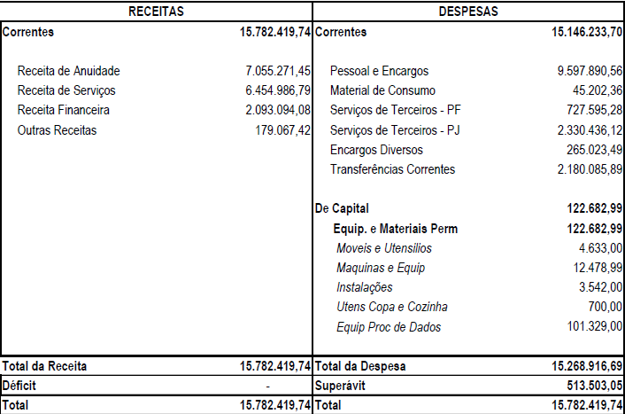

Quanto à execução orçamentária e à movimentação financeira, apresentam as mesmas, até o corrente mês.

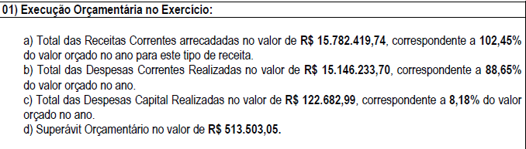

Procedida à análise documental e gráfica das contas de receita do período de Janeiro a Dezembro de 2023 verifica-se que o resultado das receitas de Anuidade de Pessoa Física arrecadadas nesse período atingiu 99,07 % do total previsto para o ano (R$ 5.047.613,16), conforme Orçamento para o ano de 2023. Ainda em relação ao mesmo período, observa-se um aumento de 13,05% na arrecadação das anuidades em comparação com o ano de 2021 e 10,64% em relação a 2022.

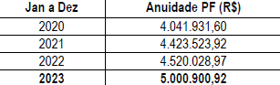

Em relação às anuidades recolhidas pelas Pessoas Física, e comparando-se o período de Janeiro a Dezembro de 2023 verifica-se que o resultado das receitas de Anuidades do Exercício Anterior arrecadadas nesse período atingiu 161,79% do total previsto para o ano (R$ 812.226,34), conforme Orçamento para o ano de 2023. Ainda em relação ao mesmo período, observasse um aumento de 7,37% na arrecadação das anuidades em comparação com o ano de 2021 e um aumento de 161,79% em relação a 2022.

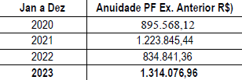

Em relação às anuidades recolhidas pelas Pessoas Jurídicas, e comparando-se o período de Janeiro a Dezembro de 2023, verifica-se que o resultado das Receitas de Anuidade de Pessoa Jurídica arrecadadas nesse período atingiu 76,27% do total previsto para o ano (R$ 577.500,96), conforme Orçamento para o ano de 2023. Ainda em relação ao mesmo período, observasse uma redução de 20,89% na arrecadação das anuidades em comparação com o ano de 2021 e um aumento de 17,76% em relação a 2022.

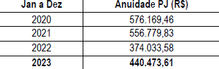

Em relação às anuidades recolhidas pelas Pessoas Jurídicas, e comparando-se o período de Janeiro a Dezembro de 2023, verifica-se que o resultado das receitas de Anuidades do Exercício Anterior arrecadadas nesse período atingiu 222,72% do total previsto para o ano (R$ 107.054,90), conforme Orçamento para o ano de 2023. Ainda em relação ao mesmo período, observasse um aumento de 76,76% na arrecadação das anuidades em comparação com o ano de 2021 e um aumento de 77,52% em relação a 2022.

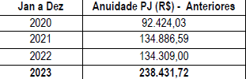

Em relação às RRT – Emolumentos com Registro de Responsabilidade recolhidas pelas Pessoas Fisicas, e comparando-se o período de Janeiro a Dezembro de 2023, verifica-se que o resultado arrecadado nesse período atingiu 99,72% do total previsto para o ano (R$ 6.247.556,62), conforme Orçamento para o ano de 2023. Ainda em relação ao mesmo período, observa-se um aumento de 20,74% na arrecadação em comparação com o ano de 2021 e 6,72% em relação a 2022.

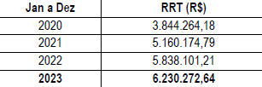

Seguem quadros comparativos, correspondentes às receitas, despesas e resultados acumulados:

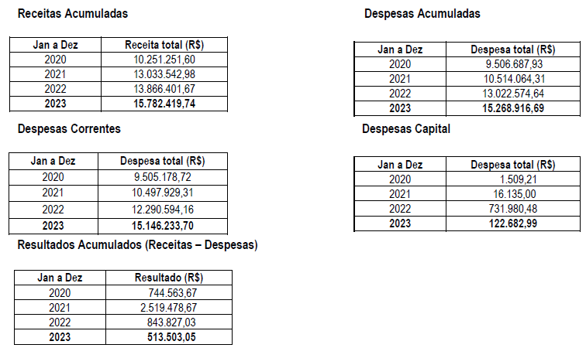

Contador também informou que as aplicações financeiras estão representadas por Certificados de Depósitos Bancários e títulos emitidos e compromissados pelas instituições financeiras de primeira linha, cujo rendimento está atrelado à variação do Certificado de Depósito Interbancário (CDI), e possuem liquidez imediata. A receita gerada por estes investimentos é registrada como receita no resultado corrente.

Provisão para riscos processuais
A Entidade é parte em determinados processos oriundos do curso normal do seu funcionamento, para os quais foram constituídas provisões baseadas no Relatório de Passivos Contingentes da Assessoria Jurídica do CAU/RJ, para processos cuja probabilidade de perda foi avaliada como provável. As principais informações desses processos, nos exercícios findos em 31 de dezembro de 2023 e 2022, estão assim representadas:

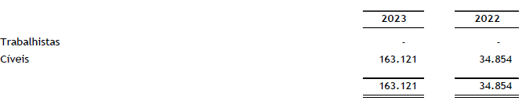

Resultados Patrimonial e Financeiro

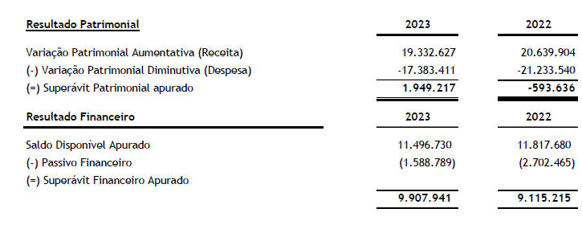

ANÁLISES FINANCEIRAS

POR LIQUIDEZ CORRENTE – Esse tipo de análise é adotado para o estudo da capacidade financeira e da rentabilidade de investimento, ao curto prazo, tratando-se do confronto entre o Ativo Circulante e o Passivo Circulante, indicando o grau de liquidez corrente.
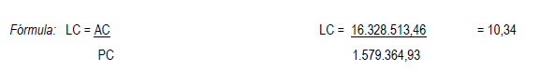

O resultado traduz uma capacidade financeira de R$ 10,34 disponíveis, para cada R$ 1,00 de exigibilidades ou obrigações a curto prazo.

O contador Leonardo diz que foram apresentadas informações contábeis (sintéticas) com intuito de auxiliar a análise das Demonstrações Contábeis do Exercício de 2023, pela Comissão Permanente de Contas.

Que demais aberturas poderão ser analisadas nas demonstrações analíticas já enviadas e devidamente comprovadas com a documentação existente, que serviu de base nos registros contábeis.

A coordenadora Marta Regina agradeceu a apresentação abriu para perguntas.

O conselheiro Rafael Salmaso expos que entendeu perfeitamente que o conselho se mantem, não tem dividas é bom pagador, porém percebeu que para o CAU estar saudável, precisamos ter uma pessoa que entenda de bons investimentos.

O contador Leonardo esclareceu que 1.500.0000 é de investimento e que não precisa ter uma pessoa aqui para mexer, porque nem pode, tem hall bem específico de aplicações que a gente pode fazer que são autorizadas.

O que ocorre que a taxa de juros estava muito alto ano 2023, estava mais de 10%.

Gerente financeiro Rodrigo Leite fez apresentação do resultado de 2023.

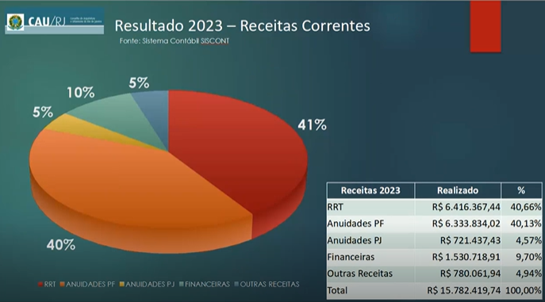

Receitas 41% vem dos rrts, 45% das anuidades, 5% das anuidades, pessoa jurídica, 40% pessoa física é 9.7% das receitas financeiras, o milhão e meio.

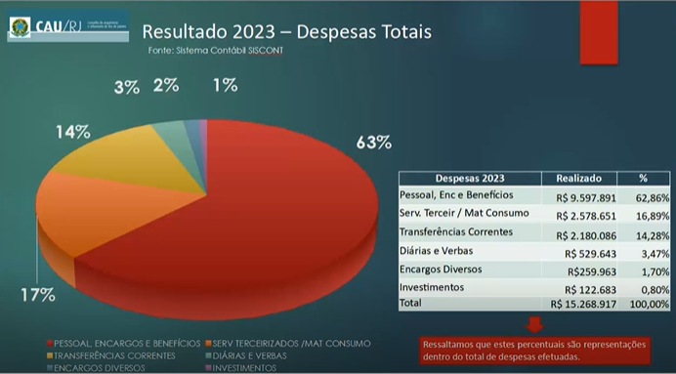

63% das despesas totais, estão nos gastos com pessoal, encargos e benefícios, 17% serviços de terceiros, seja ele pessoa, física, jurídica e material de consumo.

RRT principal fonte de receita

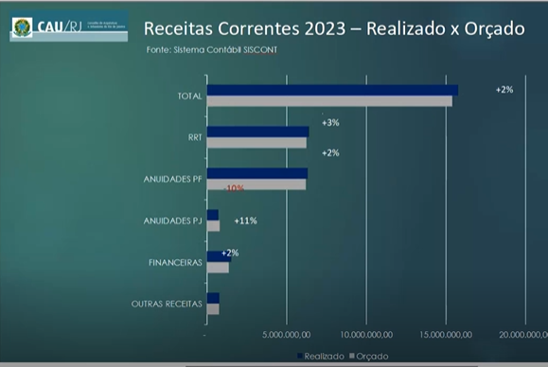

Comparação das nossas receitas correntes é uma comparação com orçado para 2023 no total, ficamos 2% acima do orçado RRT.
Ficou 3% acima da orçada anuidade pessoa física,
2% acima da orçada anuidade pessoa jurídica e ficou 10% abaixo do orçado pessoa física.
Detalhe importante é que a nossa inadimplência em pessoa jurídica é a maior, em torno de 50%.

As taxas bancárias são despesas com o Banco do Brasil por realizar as nossas cobranças, foi em tono de 6%, abaixo do orçado.

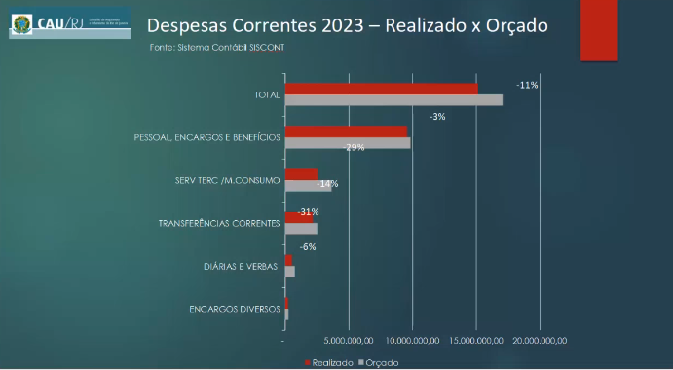

Conselheiro Daniel observou que maior redução do orçado foi em diárias e verbas.

A coordenadora Marta Regina expôs que a presidência (orientou) pediu para formar um grupo de trabalho com resultado em 15 dias, formado por vice-presidente, por um funcionário da aérea financeira, funcionário da aera administrativa e um conselheiro da CPFI para ver os processos administrativos, principalmente na parte de convênio, pq na parte contábil está tudo certo, mas não conhece o objeto e o resultado.

Conselheiro Daniel colocou que na comissão de ATHIS surgiu questionamento sobre a demora no pagamento dos premiados no ano anterior, importante botar uma lupa nessa questão. Ficou dúvida qual seria rito de GT

Com relação a resultado do GT a coordenadora esclareceu que será apresentado primeiro na CPFI e depois a presidência, afirmou que um GT da CPFI.

Conselheiro Daniel expos deve ser definido claramente qual é o objetivo do GT, por exemplo, ficar definido que o GT vai discutir vícios administrativos, administrativos, mas não compreendeu o que isso impede deliberar sobre o orçamento do ano 2023, está preocupado em atender os prazos.

O conselheiro Silvio pediu para esclarecer se o GT vai trabalhar todos os itens apresentados na prestação de contas

A conselheira Marta Regina primeiro propôs adiamento da aprovação das contas para reunião após apresentação do resultado do GT, e reforçou que objeto do GT será basicamente analisar convênios e editais.

O gerente financeiro Rodrigo Leite informou que o prazo para aprovação do exercício anterior pode ser até final do ano, o relatório de gestão que deve ser publicado até 31 de março.

O conselheiro Daniel coloca que não há mais uma pressa de cronograma análise, não vê necessidade de um GT a própria comissão pode se debruçar nessa análise de vícios administrativo não precisa delegar tantas coisas ao GT, então acredita que tem que repensar.

O vice-presidente Abreu pediu palavra para esclarecer que o grupo de trabalho ele é uma instituição prevista no regulamento interno e a preocupação de hoje de se fazer isso é justamente porque está tendo uma série de dúvidas no fechamento da análise não financeira, não contábil está se tendo várias dúvidas em relação ao procedimento de cada um dos editais, seja qual o cathis, formação continuada ...... enfim pendentes do tipo, não apresentou documento, não apresentou contrapartida, não apresentou as informações relativas ao orçamento.

Então, a ideia do grupo de trabalho partiu justamente da discussão da coordenadora com a vice-presidência, com a presidência e com a participação da empresa de compliance que está justamente verificando a gestão administrativa e uma série de coisas, conversando com gerentes e tudo mais.

A urgência está muito mais nossa administrativa de resolver logo essas Pendências, até porque nós temos uma oportunidade ímpar de avaliar os editais, todos eles verificando erros, acertos, dificuldades em formas, porque vocês vão discutir essa questão dos editais dentro da CPFI, vão discutir elaboração desses editais.

Criação do grupo de trabalho é uma ideia de se agilizar essa análise, agilizando essa análise, agilizar a possibilidade de, logo em seguida a gente tá analisando a elaboração dos editais.

Finalizado esclarecimentos, o conselheiro Daniel Mendes foi o indicado pela CPFI para estar no Grupo de trabalho.

- Informe – Receita de janeiro de 2024
Informe do gerente financeiro Rodrigo Leite.

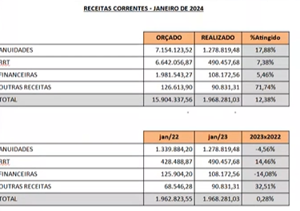
- Relato Conselheiros da análise do Portal da Transparência do CAURJ
Conselheira Savana informou que os acordos de cooperação estão desatualizados no site constando até 2017.

Conselheiro Daniel informou que o mapa estratégico e o plano de ação ao clicar faz referência ao CAUBR e as diretrizes.

No planejamento, é relatórios e pareceres publicado até 2022.

Demonstração de fluxo de caixa não consta nada de 2024.

Licitações e dispensa – contratos, em fevereiro consta uma contratação por dispensa para serviço de compliance, um único contato de um único contrato de 180.000,00 para ser usado em 6 meses.

Conselheiro Valverde encaminhou por email sua análise:

1) Chamadas públicas aparece na Aba de Licitações e Dispensa

2) Ao clicar em chamadas, imediatamente aparecem as chamadas mais recentes:

3) As chamadas tem vários tipos, e aparecem na ordem cronológica, com as mais recentes antes
3.1 INEXIGIBILIDADE DE CHAMAMENTO PÚBLICO Nº xxxx/ano
Justificativa de Inexigibilidade de Chamamento Público (pdf)
Termo de Fomento Assinado (pdf)
Exemplo:
Sugestão: O objeto poderia estar descrito neste nível, pois precisa abrir o pdf para olhar:
4) CHAMADA PÚBLICA – xx/ano
Edital (pdf)
Todos os anexos (pdf)
Exemplo:
Sugestão: a finalidade poderia constar junto ao nome, quando o título do edital não for suficiente para entender do que se trata. NO caso anterior, o título ja diz do que se trata:
Mas já neste caso, não fica explícito:
É preciso entrar no edital para entender o objeto:

De um modo geral, vejo que a situação do portal é satisfatória, as informações estão todas lá, mas poderia ser aperfeiçoado para ampliar a transparência.

Conselheiro Rafael Salmaso verificou que há valores diferenciados de passagens para mesma local, sugeriu que se coloque uma justificativa para constar valores discrepantes, tanto para passagens e para diárias.

Encaminhamentos: | O conselheiro Daniel solicitou vista do processo administrativo completo da contratação do serviço de compliance.  Reforçou a solicitação feita na reunião anterior para acesso ao processo completo da renovação do contratado do jurídico.
- Súmula da Reunião 002/2024 – 28/02/2024
Aprovada.

Encaminhamentos: | ------------x------------.

- Considerações Finais
Não houve tempo para tirar dúvidas de processos.
Não havendo mais nada a ser tratado a Reunião ordinária da CPFI-RJ encerrou às 18:36 com a presença dos nomeados acima, a súmula foi lavrada por mim Alessandra Vandelli, Assessora de Comissões e segue assinada pela Coordenadora Marta Regina Ribeiro.

Marta Regina Ribeiro Costa
Coordenadora da CPFI-CAU/RJ

